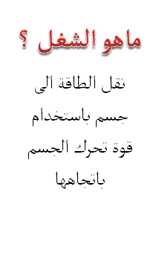
متى يبذل الشغل ؟
- ان يتحرك جسم اذا طبقت عليه قوة
- ان يكون اتجاه حركة الجسم هو اتجاه القوة نفسه

هل تبذل الطالبة شغلا على الحقيبة ؟
لا ...
لان اتجاه القوة لا يتناسب مع اتجاه الحركة ولكن هي تتعب لان عضلاتها تبذل شغلا فتتقلص لكي تتغلب على قوة ووزن الحقيبة

لماذا اذن تتحرك الكرة اذا لم يكن هناك اي قوى عليها ؟
نقل الطاقة ...
اللاعب بذل شغل لان للكرة طاقة حركة نقلها اليها عندما حركها وهي التي ابقت الكرة في حركة

لاعب البولينغ يبذل شغلا و هو يمسك بالكرة ولكن عندما يطلقها فانه لا يبذل شغل لانه لا يعود يطبق قوة عليها

أيهما يبذل شغل اكبر ؟

قوة + حركة باتجاه القوة = شغلا

